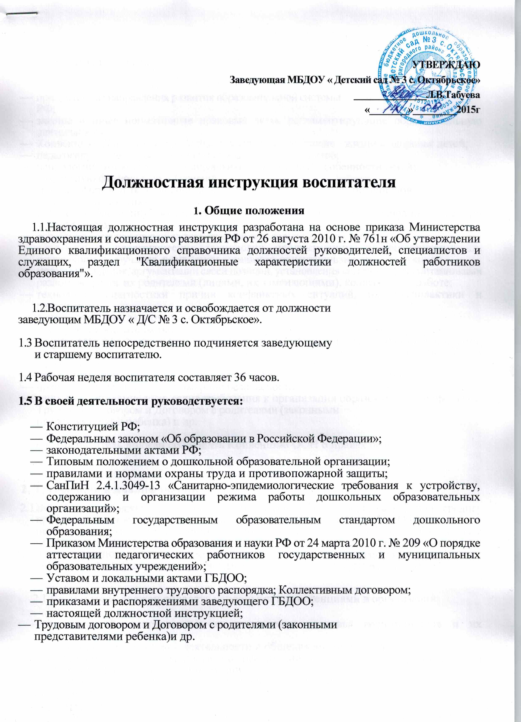

1.6. Воспитатель должен знать:

- приоритетные направления развития образовательной системы
РФ;
- законы и иные нормативные правовые акты, регламентирующие образовательную деятельность;
- Конвенцию ООН о правах ребенка, инструкцию по охране жизни и здоровья детей;
- педагогику, детскую, возрастную и социальную психологию;
- психологию отношений, индивидуальные и возрастные особенности детей;
- возрастную физиологию и гигиену;
- методы, формы и технологию мониторинга деятельности воспитанников;
- педагогическую этику;
- теорию и методику воспитательной работы, организации свободного времени воспитанников;
- новейшие достижения в области методики дошкольного воспитания;
- современные педагогические технологии продуктивного, дифференцированного, развивающего обучения, реализации личностно-ориентированного образования;
- методы убеждения, аргументации своей позиции, установления контактов с воспитанниками разного возраста, их родителями (лицами, их заменяющими), коллегами по работе;
- технологии диагностики причин конфликтных ситуаций, их профилактики и разрешения;
- основы экологии, экономики, социологии;
- трудовое законодательство;
- основы работы с текстовыми и графическими редакторами, электронными таблицами, электронной почтой и веб-обозревателями (браузерами), мультимедийным оборудованием;
- правила внутреннего трудового распорядка образовательной организации;
- правила по охране труда и пожарной безопасности;
- санитарно-эпидемиологические требования к организации образовательного процесса,
Трудовым договором и Договором с родителями (законными
представителями ребенка) и др.

1.7. Воспитатель должен соблюдать Конвенцию ООН о правах ребенка.

2. Требования к квалификации
  - Воспитатель должен иметь высшее профессиональное образование или среднее профессиональное образование по направлению подготовки «Образование и педагогика» без предъявления требований к стажу работы, либо высшее профессиональное образование или среднее профессиональное образование и дополнительное профессиональное образование по направлению подготовки «Образование и педагогика» без предъявления требований к стажу работы.

- Воспитатель должен обладать основными компетенциями в организации:

- мероприятий, направленных на укрепление здоровья воспитанников и их физическое развитие;
- различных видов детской деятельности и общения воспитанников;
- образовательной деятельности по реализации основной общеобразовательной программы дошкольного образования;
- взаимодействия с родителями (законными представителями) воспитанников и работниками образовательной организации;
- в методическом обеспечении воспитательно-образовательного процесса,
- владении информационно-коммуникационными технологиями и умением применять их в воспитательно-образовательном процессе.

2.3. На основе приказа Министерства образования и науки РФ от 24 марта 2010 г. № 209 «О порядке аттестации педагогических работников государственных и муниципальных образовательных учреждений» педагогический работник может обратиться в аттестационную комиссию с заявлением о проведении аттестации или установления соответствия уровня квалификации требованиям, предъявляемым к первой квалификационной категории, имея стаж не менее 2 лет.
Первая квалификационная категория может быть установлена педагогическим работникам, которые:
— владеют современными образовательными технологиями и методиками и эффективно применяют их в практической профессиональной деятельности;
- вносят личный вклад в повышение качества образования на основе совершенствования методов обучения и воспитания;
- имеют стабильные результаты освоения воспитанниками образовательных программ и показатели динамики их достижений выше средних в субъекте Российской Федерации.
Педагогический работник может обратиться в аттестационную комиссию с заявлением о проведении аттестации или установления соответствия уровня их квалификации требованиям, предъявляемым к высшей квалификационной категории не ранее чем через 2 года после установления первой квалификационной категории.
Высшая квалификационная категория может быть установлена педагогическим работникам, которые:
- имеют установленную первую квалификационную категорию;
- владеют современными образовательными технологиями и методиками и эффективно применяют их в практической профессиональной деятельности;
- имеют стабильные результаты освоения обучающимися, воспитанниками образовательных программ и показатели динамики их достижений выше средних в субъекте Российской Федерации, в т.ч. с учетом результатов участия обучающихся и воспитанников во всероссийских, международных олимпиадах, конкурсах, соревнованиях;
- вносят личный вклад в повышение качества образования на основе совершенствования методов обучения и воспитания, инновационной деятельности, в освоении новых образовательных технологий и активно распространяют собственный опыт в области повышения качества образования и воспитания.

..3. Должностные обязанности
Воспитатель:
3.1. Осуществляет:

-деятельность по воспитанию, образованию и развитию воспитанников, обеспечивая выполнение общеобразовательной программы в соответствии с федеральным государственным
образовательным стандартом и годовым планом организации;
- тщательный присмотр за вверенными ему детьми в строгом соответствии с требованиями инструкции по охране жизни и здоровья детей в помещениях организации на детских прогулочных площадках;
- наблюдение за поведением детей в период адаптации и создание благоприятных условий для легкой адаптации;
- изучение индивидуальных способностей, склонностей и интересов детей;
- создание благоприятных условий для индивидуального развития и нравственного формирования личности воспитанников, содействие росту их познавательной мотивации и развитию способностей в разных формах организации детской деятельности;
- взаимодействие с родителями (законными представителями) по вопросам реализации основной общеобразовательной программы, стратегии и тактики воспитательно-образовательного процесса, сотрудничества с детским садом и социумом.

3.2. Планирует и организует:

- жизнедеятельность воспитанников, разнообразную игровую деятельность, самостоятельную и совместную деятельность детей и взрослых по освоению основной общеобразовательной программы при проведении режимных моментов в соответствии со спецификой дошкольного образования и внутренним регламентом жизнедеятельности группы;
- непосредственно образовательную деятельность в соответствии с общеобразовательной программой и регламентом образовательной услуги в тесном контакте со специалистами организации на основе интеграционного взаимодействия при реализации образовательных областей;
- оснащение развивающей предметно-пространственной среды группы;
- выставки детских работ;
- досуг детей и другие мероприятия с детьми в соответствии с годовым планом;
- участие детей в конкурсах разного уровня (для получения соответствующей квалификационной категории).

3.3. Обеспечивает:

---выполнение инструкции по охране жизни и здоровья детей в детском саду;
- выполнение общеобразовательной программы дошкольного образования;
- индивидуальную комфортность и эмоциональное благополучие каждого ребенка;
- использование образовательных технологий деятельностного типа;
- уровень достижения воспитанниками планируемых результатов освоения образовательных областей и динамики формирования интегративных качеств, соответствующий федеральному государственному образовательному стандарту и московскому стандарту качества дошкольного образования или выше уровнем.

3.4. Владеет современными, инновационными технологиями и методиками и эффективно применяет их в практической профессиональной деятельности.

3.5. Доводит:
- до каждого ребенка положенную ему норму питания во время кормления (завтрак, 2-й завтрак, обед и полдник);
- информацию до каждого родителя о продвижении ребенка в освоении программы через различные формы;
- информацию старшей медсестре об отсутствующих детях, выясняет причину их отсутствия,
- информацию о проблемах в развитии воспитанников специалистам медицинской и психологической службы детского сада.

3.6. Участвует:
- в проведении комплексных мероприятий, способствующих укреплению здоровья, психофизическому развитию детей, ведет пропаганду здорового образа жизни;
- в обогащении развивающей предметно-пространственной среды группы в соответствии с возрастом детей;
- в организации и проведении методической и консультативной помощи родителям (лицам их заменяющим);
- в работе по проведению родительских собраний и иных формах взаимодействия с семьей;
- в педсоветах и других формах методической работы в организации, методических объединениях, семинарах и других мероприятиях, организуемых научно-методическим центром
округа;
- в распространении собственного опыта в области повышения качества образования;
- в мониторинговой процедуре:
- в начале учебного года — для определения зоны образовательных потребностей каждого воспитанника;
- в конце года — в выявлении уровня достижений каждым ребенком итоговых показателей освоения программы, динамики формирования интегративных качеств.

- Проявляет выдержку и педагогический такт в общении с детьми, их родителями и коллегами.

- Приходит на смену за 10 мин до начала рабочего дня. Сдает смену лично второму воспитателю, детей передает по списку.

- Поддерживает порядок на своем рабочем месте, в групповых помещениях и на участке для прогулок. Проводит санитарно-гигиеническую обработку игрушек в соответствии с требованиями Сан-
ПиН. Бережно использует имущество организации, методическую литературу, пособия.

3.10. Координирует:
— работу младшего воспитателя (помощника воспитателя) в рамках единого воспитательно-образовательного процесса в группе, соблюдая санитарно-гигиенический режим и основные режимные моменты жизнедеятельности детей.

3.11. Ведет:
- табель учета посещаемости детей,
- документацию воспитателя согласно номенклатуре дел в организации в соответствии с приказом.

- Проходит медицинский осмотр строго по графику в нерабочее время.

- Осваивает дополнительные профессиональные образовательные программы профессиональной переподготовки или повышения квалификации (в объеме не менее 72 часов) не реже чем каждые 3 года.

- Содействует:
—. всестороннему развитию воспитанников через разные формы и виды детской деятельности;
- формированию общей культуры личности, социализации, развитию познавательных интересов детей;
- развитию общения воспитанников; решению проблем в общении со сверстниками и взрослыми.

3.15.
Соблюдает:
— права и свободы воспитанников, содержащиеся в Федеральном законе «Об образовании в Российской Федерации», Конвенции о правах ребенка;
- правила и нормы охраны труда и противопожарной защиты, санитарно-гигиенические нормы и требования;
- трудовую дисциплину и Правила трудового распорядка, должностную инструкцию.

3.16. Обеспечивает:
- охрану жизни и здоровья воспитанников в период образовательного процесса;
- строгое выполнение установленного режима дня и расписания непосредственно организованной деятельности;
- выполнение требований заведующего, старшей медсестры, старшего воспитателя, связанных с педагогической работой и охраной жизни и здоровья детей.
4. Права
- Воспитатель имеет права, предусмотренные Трудовым кодексом РФ, Федеральным законом «Об образовании в Российской Федерации», «Типовым положением о дошкольной образовательной организации», Уставом, Коллективным договором, правилами внутреннего трудового распорядка и другими локальными актами ГБДОО.

- Воспитатель в пределах своей компетенции имеет право:

- принимать участие в работе творческих групп,
- устанавливать деловые контакты со сторонними организациями в рамках своей компетенции;
- вносить предложения по совершенствованию образовательного процесса;
- вносить предложения при разработке образовательной программы и годового плана организации;
- свободно выбирать и использовать методики обучения и воспитания, учебные пособия и материалы в соответствии с общеобразовательной программой, утвержденной организацией;
- представлять свой опыт работы на педагогических советах, методических объединениях, родительских собраниях,отчетных итоговых мероприятиях и в печатных изданиях
специализированной направленности;
- знакомиться с проектами решений руководителя дошкольной организации, касающимися его деятельности;
- требовать от администрации организации создания условий, необходимых для выполнения профессиональных обязанностей;
— участвовать в работе органов самоуправления.

4.3. Повышать свою квалификацию (не реже 1 раза в 5 лет).
5. Ответственность
5.1. Воспитатель несет персональную ответственность:
- за ненадлежащее исполнение или неисполнение своих должностных обязанностей, предусмотренных настоящей должностной инструкцией, — в пределах, определенных действующим трудовым законодательством Российской Федерации;
- за правонарушения, совершенные в процессе осуществления своей деятельности, — в пределах, определенных действующим административным, уголовным и гражданским законодательством Российской Федерации;
- за причинение материального ущерба — в пределах, определенных действующим трудовым и гражданским законодательством Российской Федерации.

- В случае нарушения Устава организации, условий Коллективного договора, правил внутреннего трудового распорядка, настоящей должностной инструкции, приказов заведующего воспитатель подвергается дисциплинарным взысканиям в соответствии со статьей
192ТКРФ.

- За применение методов воспитания, связанных с физическим и (или) психическим насилием над личностью воспитанника, педагог может быть уволен по ст. 336, п. 2 Трудового кодекса РФ.

Контроль за исполнением инструкции воспитателем возлагается на старшего воспитателя.

